Un puente hacia la paz: lecciones de Mostar para un mundo frágil
- Antonella Bassani
- Akihiko Nishio
29 de julio de 2024
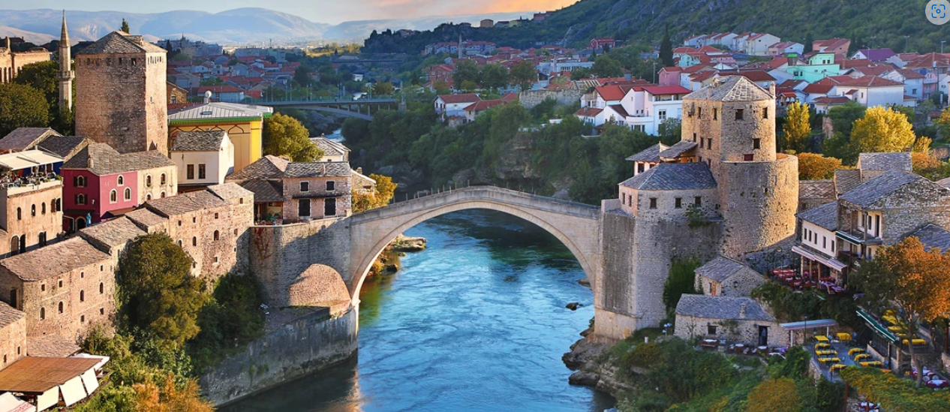
Crédito de la foto: MehmetO/Shutterstock
La semana pasada tuvimos el honor de caminar juntos a través del icónico Puente Viejo, o Stari Most, que conecta las dos partes de la ciudad de Mostar en Bosnia y Herzegovina. Dos decenios después de la reconstrucción de este símbolo único de la reconciliación, el mensaje de Mostar al mundo sigue siendo tan poderoso como siempre: la paz y el progreso son alcanzables, pero requieren intensificar los esfuerzos y las alianzas para promover el desarrollo económico y abordar las causas profundas de la fragilidad y los conflictos.
La historia del puente de Mostar es un microcosmos del viaje de Bosnia y Herzegovina desde el conflicto hasta la recuperación. Cuando el fuego de artillería derribó el puente en 1993, destrozó algo más que un tesoro arquitectónico y nacional. Como nos dijo un residente: "Fue el día más triste de nuestras vidas. Lloramos por él como si fuera un ser querido". El colapso del puente representó la fractura de una sociedad diversa y puso de relieve los enormes desafíos de la reconciliación.
Sin embargo, contra todo pronóstico, el puente volvió a levantarse. Esta resurrección fue posible gracias a la determinación de las comunidades locales, las autoridades y la rápida acción de los asociados internacionales, incluido el Grupo Banco Mundial. A través de operaciones de emergencia financiadas por la Asociación Internacional de Fomento (AIF), el fondo del Banco Mundial para los países de bajo ingreso, ayudamos a Bosnia y Herzegovina a reconstruir no solo su infraestructura, sino también su economía y su tejido social.
Hoy, Bosnia y Herzegovina es un testimonio de lo que es posible cuando la comunidad internacional se une en apoyo de un país que sale de un conflicto. Ha pasado de ser un país de ingresos bajos a un país de ingresos medios-altos que aspira a unirse a la Unión Europea. A medida que Bosnia y Herzegovina continúa reconstruyendo y desarrollando su economía, Bosnia y Herzegovina dio el salto para convertirse en donante de la AIF en 2023, lista para ayudar a otras naciones en su camino hacia la estabilidad y la prosperidad.
Sin embargo, al celebrar estos logros, no podemos pasar por alto la cruda realidad que enfrentan muchas otras partes del mundo. Desde 2010, los conflictos violentos han aumentado drásticamente en varias regiones. La pandemia de COVID-19 ha desestabilizado aún más situaciones frágiles en todo el mundo, desde Asia y África hasta América Latina y el Caribe, y más recientemente en Europa Oriental y Oriente Medio.
Las estadísticas son aleccionadoras. El Banco Mundial estima que 324 millones de personas extremadamente pobres viven en 33 países clasificados como frágiles y afectados por conflictos. Para 2030, casi el 60 por ciento de las personas en situación de pobreza extrema del mundo residirán en esas naciones. Los conflictos son también el principal impulsor del hambre, ya que el 70 por ciento de los hambrientos del mundo viven en zonas devastadas por la guerra.
A pesar de estos abrumadores desafíos, seguimos comprometidos a ayudar a los países a pasar de la crisis a lograr un crecimiento sostenible para que puedan trazar su propio futuro. En los últimos cinco años, el Banco Mundial ha aumentado significativamente su participación en situaciones frágiles y afectadas por conflictos. La proporción de los recursos de la AIF que se destinan a estos países se ha quintuplicado en la última década, y ahora representa alrededor del 40% del total de los recursos de la AIF.
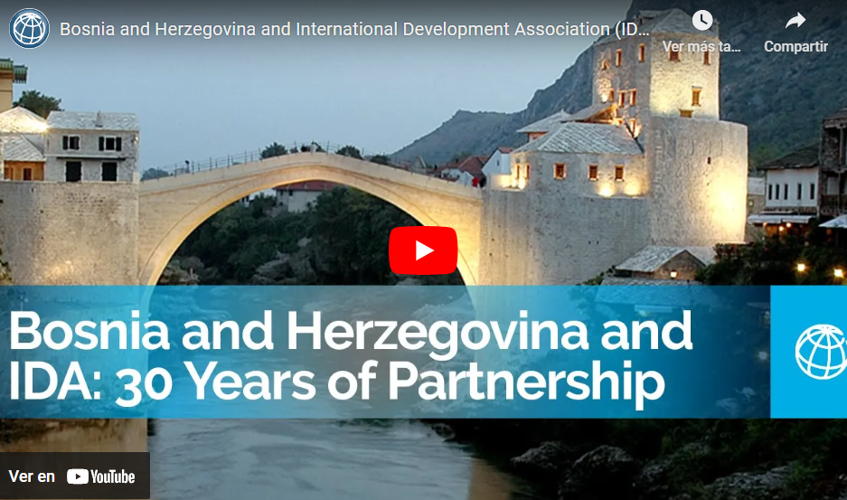
Nuestro enfoque es multifacético y adaptativo. Estamos ampliando el apoyo en regiones críticas como el Sahel, el lago Chad, el Cuerno de África y Asia Central. Hemos introducido mecanismos de financiación específicos, como el Sobre de Fragilidad, Conflicto y Violencia y la Ventanilla para las Comunidades de Acogida y los Refugiados. Estas herramientas nos permiten adaptar nuestro apoyo a situaciones específicas y abordar las complejas necesidades tanto de las poblaciones refugiadas como de las de acogida.
Las asociaciones están en el centro de nuestro trabajo, especialmente en contextos frágiles. Estamos fortaleciendo la colaboración con las agencias de las Naciones Unidas, el Fondo Monetario Internacional, los bancos de desarrollo, la Comisión Europea, los socios bilaterales, las instituciones regionales y las organizaciones de la sociedad civil. A través de estas asociaciones, hemos logrado resultados tangibles.
En Burkina Faso, nuestro programa ha apoyado la reintegración socioeconómica de los desplazados internos mediante el apoyo a actividades generadoras de ingresos y sesiones de sensibilización sobre la cohesión social. En la República Centroafricana, nuestro programa de dinero por trabajo ha dado trabajo a decenas de miles de personas vulnerables. En Ruanda, hemos apoyado la desmovilización y reintegración de 70.000 excombatientes en la sociedad. En Kosovo, gracias a la extensión de la banda ancha de fibra óptica de alta velocidad a más de 200 aldeas, más de 60.000 personas en zonas rurales, escuelas remotas y hospitales han obtenido acceso al mundo digital. En Ucrania, con recursos de la comunidad internacional, el Grupo Banco Mundial ha ayudado a prestar servicios esenciales a la población, ha facilitado la reparación de infraestructuras y ha respaldado reformas clave. Los países vecinos afectados también han recibido apoyo para ayudar a los refugiados y mitigar el impacto de la crisis.
Al reflexionar sobre nuestra visita a Mostar, recordamos que la necesidad de construir puentes, tanto literales como metafóricos, nunca ha sido mayor. La reconstrucción de Stari Most no se trató solo de restaurar una estructura física, sino de reconectar comunidades y reavivar la esperanza. Esta es la esencia de nuestra misión en el Grupo Banco Mundial.
Creemos que, al brindar oportunidades a las personas, impulsar el desarrollo económico, crear empleos y fomentar la inclusión, podemos construir puentes entre comunidades desgarradas por conflictos. Podemos transformar la fragilidad en resiliencia y el conflicto en cooperación.
El viaje de la destrucción a la reconstrucción, de la pobreza a la prosperidad, nunca es fácil. Sin embargo, como muestra la historia del Puente de Mostar, es posible. Con un compromiso inquebrantable, alianzas sólidas y apoyo específico, podemos ayudar a más países a cruzar el puente hacia un futuro pacífico y próspero.
Este blog fue publicado originalmente en Euractiv.

- Fragilidad, conflicto y violencia
- Europa y Asia Central
